测定介质中的声速 实验报告
姓名：龚天翔
学号：2400011543
星期四第4组7号
一．数据记录
1.换能器的谐振频率
表1.共振频率测量数据表
i | 0 | 1 | 2 | 3 | 4
f(kHz) | 39.150 | 39.155 | 39.160 | 39.165 | 39.170
U_{pp}(V) | 62.0 | 62.0 | 62.4 | 62.0 | 62.0
取共振频率f₀=39.160kHz

2.驻波法测声速：分别增大和减小两换能器的间距，记录光屏上依次出现正弦波振幅极大值时的标尺数据，以及相应的峰-峰值电压
实验条件：室温24.9℃
表2.极值法测空气中声速数据表

i | 0 | 1 | 2 | 3 | 4 | 5 | 6 | 7 | 8 | 9 | 10
x_{i}(mm) | 11.980 | 17.520 | 22.125 | 26.620 | 30.980 | 35.515 | 40.150 | 44.600 | 49.095 | 53.560 | 58.095
U_{pp}(V) | 62.8 | 56.0 | 47.6 | 42.8 | 38.4 | 36.0 | 32.8 | 30.8 | 27.2 | 26.4 | 24.4
x´_{i}(mm) | 11.797 | 17.198 | 21.914 | 26.279 | 30.755 | 35.345 | 39.942 | 44.362 | 48.861 | 53.377 | 57.892
U_{pp}´(V) | 63.6 | 56.0 | 48.0 | 42.4 | 38.4 | 36.0 | 33.2 | 30.4 | 27.6 | 26.0 | 24.4

3.相位法测声速：分别增大和减小两换能器的间距，记录荧光屏上依次出现相同直线时的标尺示数
实验条件：室温25.2℃，频率f=39.160kHz
表3.相位法测空气中声速数据表
i | 0 | 1 | 2 | 3 | 4 | 5 | 6 | 7 | 8 | 9
x_{i}(mm) | 8.439 | 18.050 | 26.905 | 35.798 | 44.800 | 53.722 | 62.675 | 71.570 | 80.488 | 89.409
x´_{i}(mm) | 8.005 | 17.607 | 26.610 | 35.572 | 44.549 | 53.471 | 62.422 | 71.415 | 80.345 | 89.269

4.气体状态参量法测声速：气体状态参量的测定（气压取1个标准大气压）
表4.气体状态参量法测声速数据表
t（℃） | P(Pa) | H% | P_{s}(Pa)
25.1 | 1.01325×10⁵ | 39 | 3167.6

二．数据处理
1.极值法用隔多项逐差法处理数据，并用逐差法评价声速的不确定度（考虑允差）
表5.逐差法处理极值法测声速数据表
i | 1 | 2 | 3 | 4 | 5
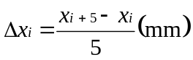 | 4.526 | 4.495 | 4.495 | 4.516 | 4.516
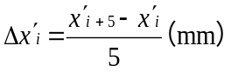 | 4.549 | 4.490 | 4.516 | 4.524 | 4.527
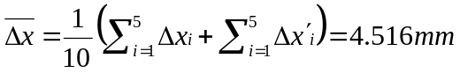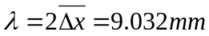
测得声速：
不确定度计算：
算术平均值的标准差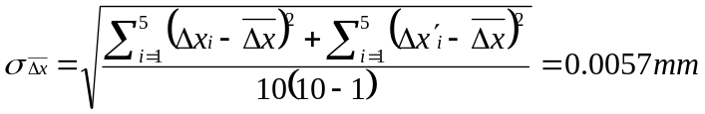
考虑仪器的允差e=0.004mm
得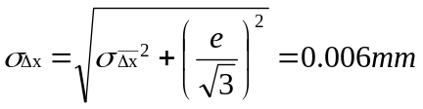
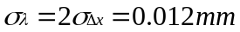
取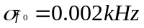
得声速的不确定度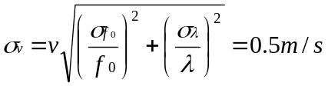
最终结果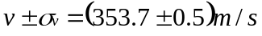
2.相位法用最小二乘法处理数据，并用最小二乘评价声速的不确定度（考虑允差）
对数据记录表进行处理，得：
i | 0（舍去） | 1 | 2 | 3 | 4 | 5 | 6 | 7 | 8 | 9
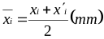 | 8.222 | 17.829 | 26.758 | 35.685 | 44.675 | 53.597 | 62.549 | 71.493 | 80.417 | 89.339
对x_{i}-i作线性拟合x_{i}=a+bi（第一个数据点相差较大，舍去）
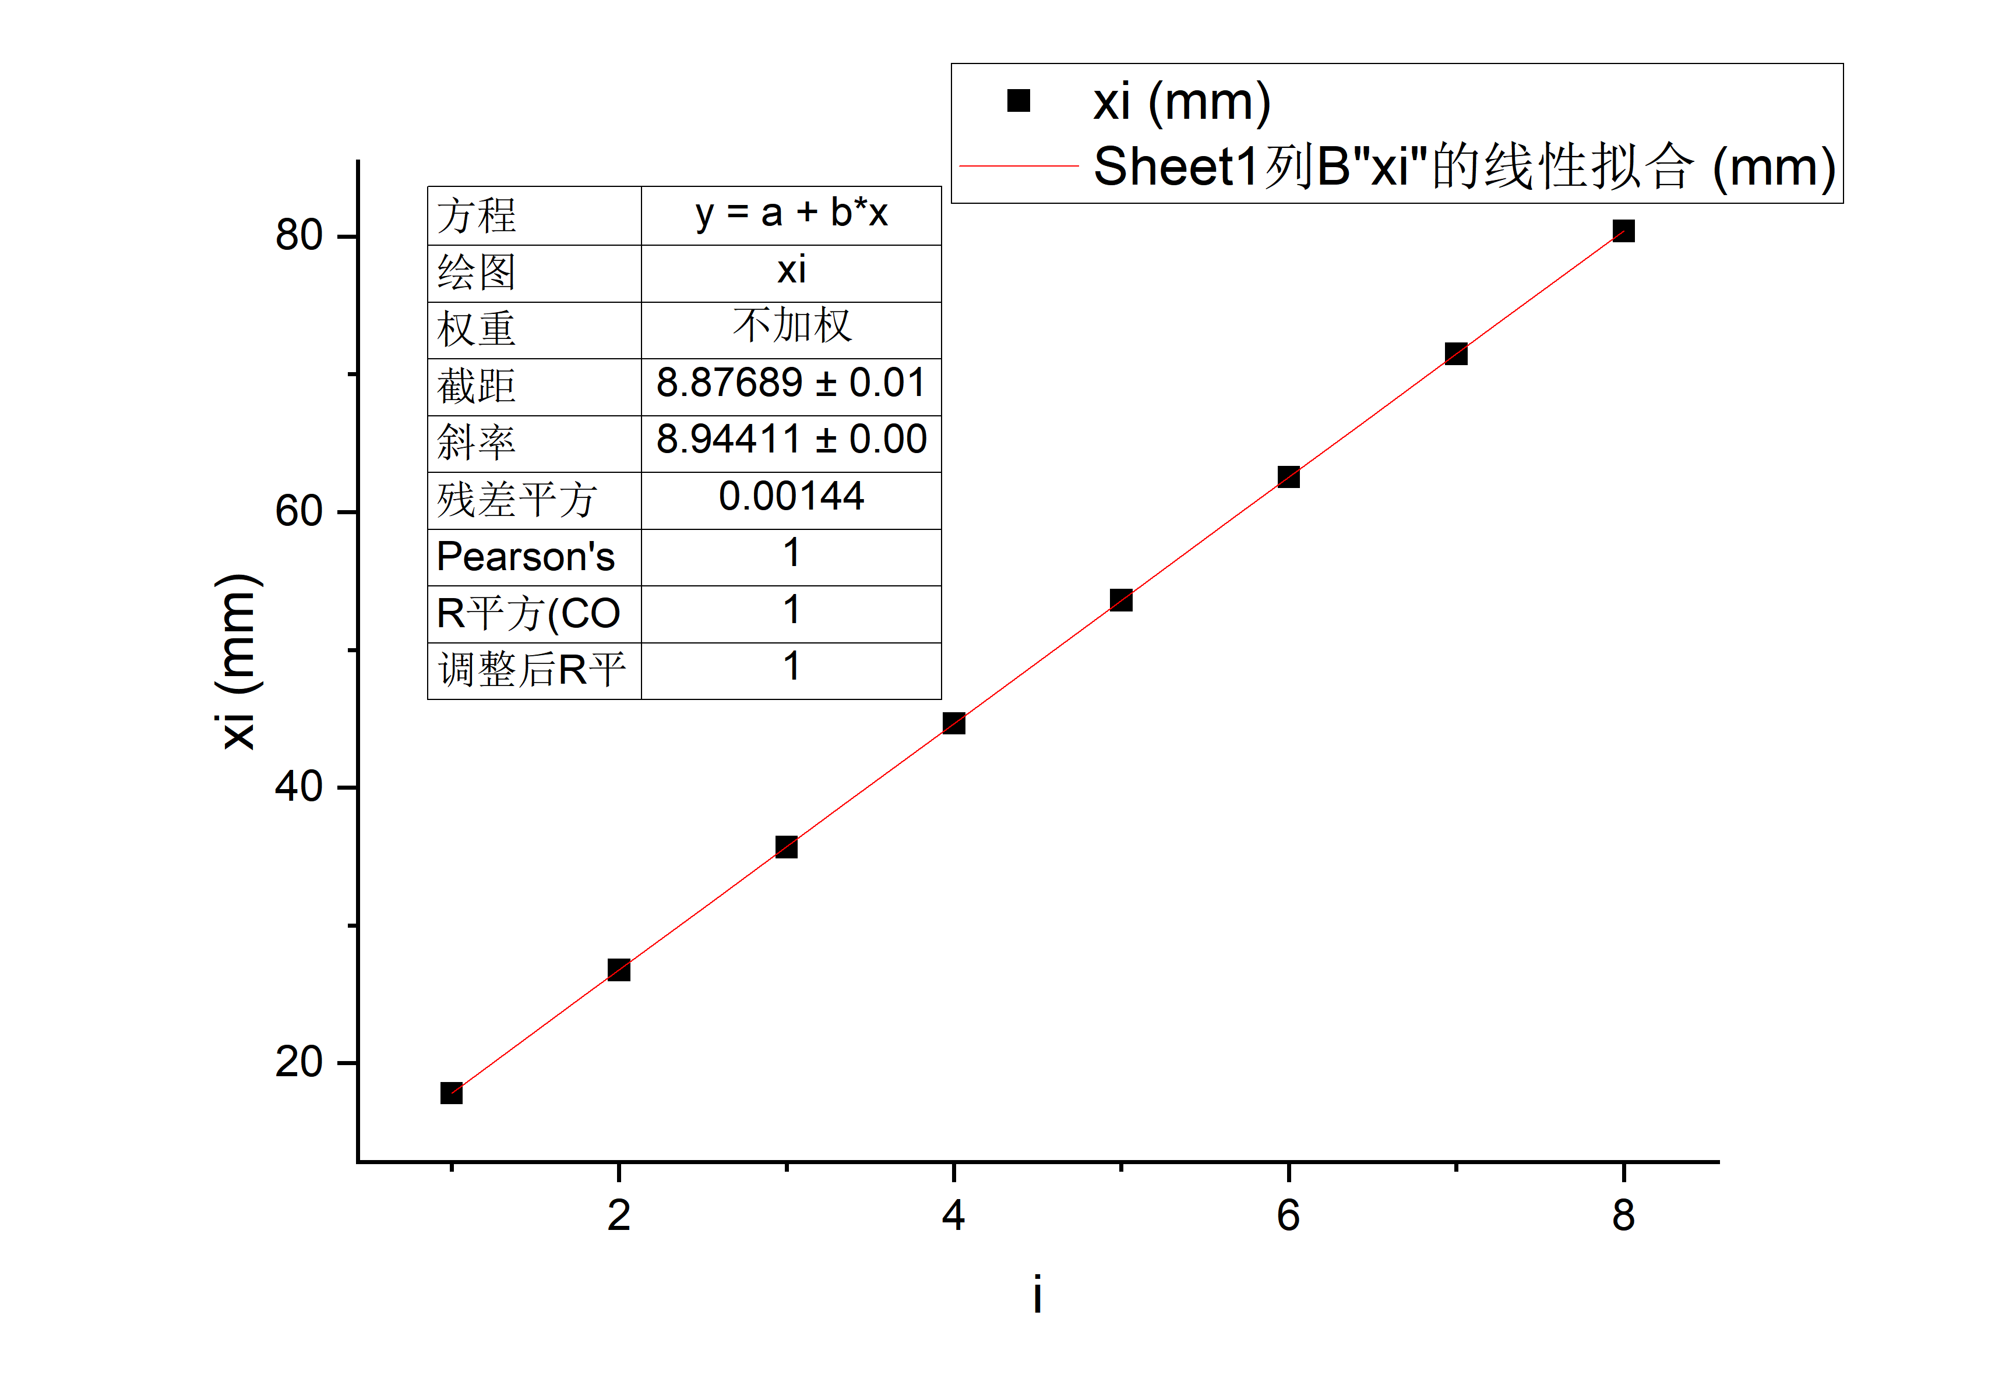
斜率即声波波长：b=λ=8.94411mm
v=f₀λ=39.160×10³Hz×8.94411×10⁻³m=350.2m/s
不确定度计算：
由拟合中r=0.99999
得来自拟合的不确定度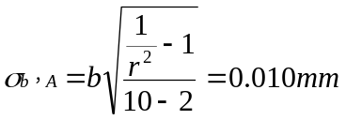
由仪器的允差e=0.004mm
得来自变量x_{i}允差的不确定度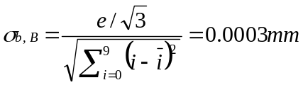
得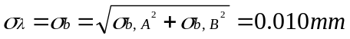
取
得声速的不确定度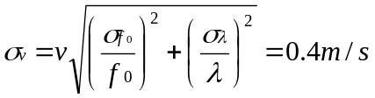
最终结果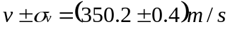
3.理想气体状态参量法处理数据，并通过仪器最小分度评价不确定度，并说明哪些参量影响及大致量级
由表1：
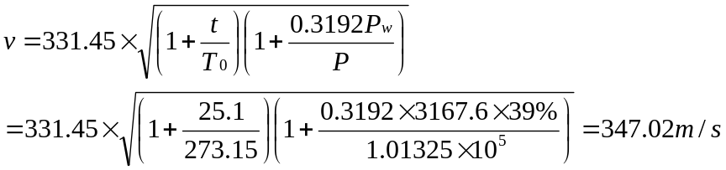
影响不确定度的参量以及不确定度的大致量级：
温度的测量
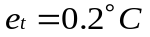
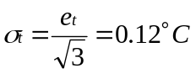
同时温度的测量误差会导致查表所得的饱和蒸汽压产生误差
估算为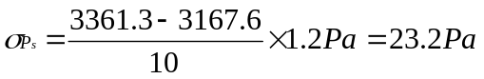
相对湿度的测量
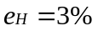
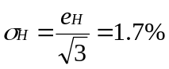

最终不确定度
最终结果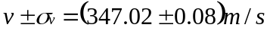
- 作出声波振幅随距离衰减图，并阐述声波传播随距离衰减规律
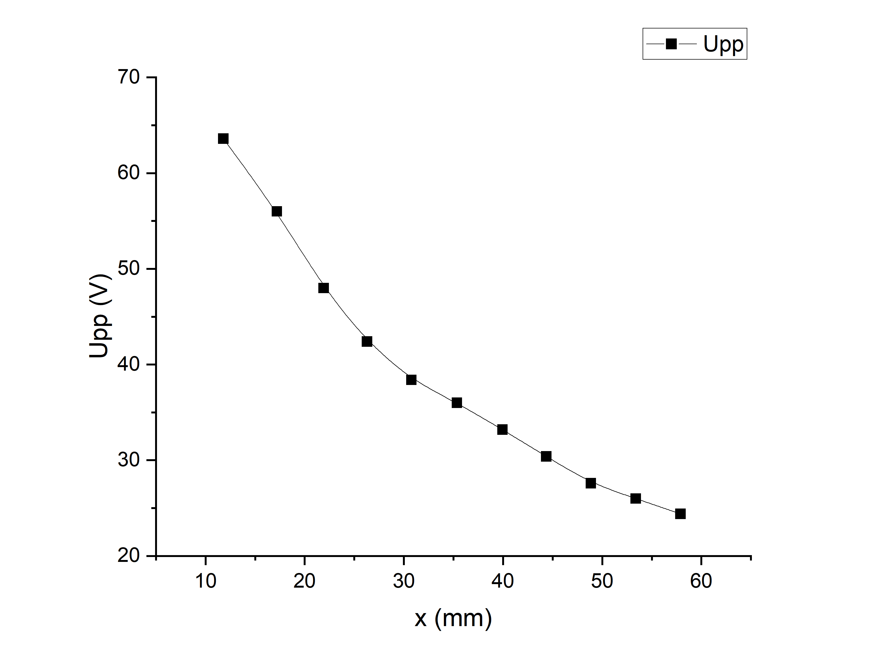
U_{pp}-x图像
作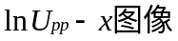

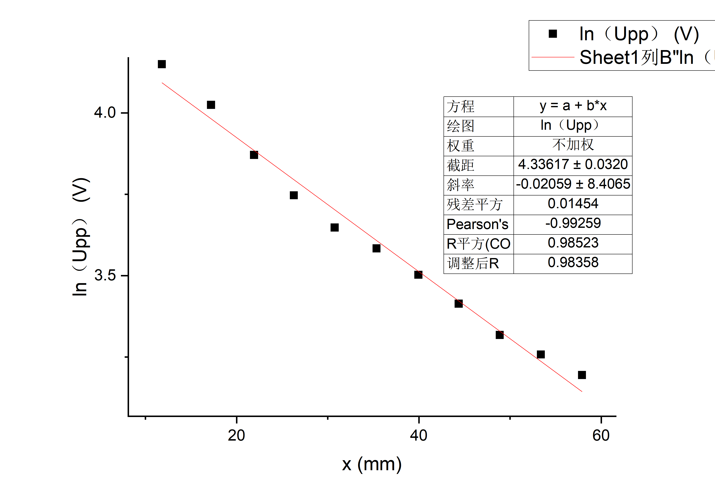
lnU_{pp}-x图像
近似为直线，说明声波振幅随距离呈指数下降的趋势,满足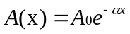
三．实验讨论
1.讨论几种误差评价方法的使用情况，优劣，误差数值是否合理，是否有未计入的误差，未计入的误差是随机误差还是系统误差？
①逐差法适用于处理等间隔变化量的数据，具有计算简单，不需利用软件辅助，同时又可利用到所有数据点的优点，但是统计准确度相对较低，无法处理非线性数据。在本次试验中，利用逐差法所得误差数值合理。
在极值法测声速中，由于无法准确判断极值点，导致在读取极值点位置时产生误差，属于随机误差。此外，信号发生器的输出频率与设置频率间存在一定的误差，属于系统误差。

②最小二乘法用于统计两个物理量之间的关系，具有拟合准确度高，使用范围更广，且在有计算软件的辅助下更为方便的优点，但是，当某个数据点与拟合曲线偏移量较大时，会对拟合造成更大的干扰。在本次试验中，利用最小二乘法所得误差数值合理。
在相位法测声速中，李萨如图是否为直线由人眼判断，无法得到出现直线的准确位置，属于偶然误差。此外，信号发生器的输出频率与设置频率间存在一定的误差，属于系统误差。
③理想气体状态参量法处理数据具有更加简便，要求的实验设备较少的优点，但是，由于所用的公式是将空气是为理想气体所得出的，与真实空气情况相比存在误差，属于系统误差；此外在本次实验中，大气压强之间取一个标准大气压，而为用压强计测量，与真实情况相比存在误差，属于系统误差。另外，气体状态参量所得的声速与相位法和极值法测得的声速存在一定的差值（后两者所得结果相近），但所得误差数据很小，故判断误差数值并不合理。

2.相位法和极值法哪个准，主要误差来源是什么？
相位法：主要误差来源于，由于李萨如图是否为直线由人眼判断，无法得到出现直线的准确位置，从而造成误差
极值法：主要误差来源于，由于无法确定极值点的准确位置，从而造成误差
两者相比，判断是否为直线比判断是否为极值点更加容易，误差更小，故相位法更加准。

3.实验过程中频率，距离，声压是否对声速数值有影响？为什么？
①频率：对于极值法，如果保持整个过程中信号发生器的输出频率无变化，并用对应的频率乘对应的波长，则对声速数值无影响，对不确定度有影响，因为所测的波长为该频率下的波长，与对应频率相乘所得声速不变，但使换能器工作在谐振频率可以增大测量的灵敏度，从而减小不确定度。而对于相位法，则均无影响。
②距离：从下面的补充实验中看出，随着距离的增大，声速的数值会减小，这可能是由于声压随距离增大衰减的影响导致极大值点出现位置改变。
③声压：对声速数值无影响，对不确定度有影响，半波长或波长的测定是通过振幅的极值或相位反映的，与声压无关，但增大声压可以增大测量的灵敏度，从而减小不确定度。而对于相位法，则均无影响。
四．补充实验：探索距离对极值法和相位法声速测量的影响
1.极值法测声速
保持f0=39.160kHz，拓展测量范围，所得数据如下。
表6.拓宽测量范围后极值法测声速数据表
i | 0 | 1 | 2 | 3 | 4 | 5 | 6 | 7 | 8 | 9
x_{i}(mm) | 7.979 | 12.655 | 17.557 | 22.121 | 26.570 | 31.115 | 35.643 | 40.099 | 44.580 | 49.095
U_{pp}(V) | 71.2 | 61.2 | 55.2 | 46.8 | 42.4 | 38.0 | 35.6 | 32.8 | 30.8 | 27.2
i | 10 | 11 | 12 | 13 | 14 | 15 | 16 | 17 | 18 | 19
x_{i}(mm) | 53.621 | 58.020 | 62.462 | 67.061 | 71.405 | 75.762 | 80.388 | 84.861 | 89.240 | 93.592
U_{pp}(V) | 26.8 | 24.4 | 22.8 | 20.8 | 19.6 | 18.8 | 17.6 | 16.4 | 15.6 | 14.8
i | 20 | 21 | 22 | 23 | 24 | 25 | 26 | 27 | 28 | 29
x_{i}(mm) | 98.080 | 102.565 | 107.089 | 111.520 | 115.985 | 120.420 | 124.980 | 129.021 | 133.912 | 138.189
U_{pp}(V) | 14.8 | 14.4 | 14.0 | 13.2 | 13.2 | 12.8 | 12.4 | 12.0 | 10.8 | 10.0
将以上数据每五个点为一组，用最小二乘法计算半波长并求出声速
表7.探究距离对极值法测声速的影响数据表

n | 1 | 2 | 3 | 4 | 5 | 6
i | 0-4 | 5-9 | 10-14 | 15-19 | 20-24 | 25-29
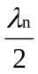(mm) | 4.6648 | 4.4897 | 4.4609 | 4.4512 | 4.4765 | 4.4470
v_{n}(m/s) | 365.3 | 351.6 | 349.4 | 348.6 | 350.6 | 348.2
从整体上看，距离的增大会使声速的测量值减小

2.相位法测声速
保持f0=39.160kHz，拓展测量范围，所得数据如下。
表8.拓宽测量范围后相位法测声速数据表
i | 0 | 1 | 2 | 3 | 4
x_{i}(mm) | 8.450 | 17.102 | 26.895 | 35.858 | 44.830
i | 5 | 6 | 7 | 8 | 9
x_{i}(mm) | 53.715 | 62.670 | 71.432 | 80.471 | 89.430
i | 10 | 11 | 12 | 13 | 14
x_{i}(mm) | 98.188 | 107.083 | 115.990 | 124.790 | 133.875
将以上数据每五个点为一组，用最小二乘法计算波长并求出声速
表9.探究距离对相位法测声速的影响数据表
n | 1 | 2 | 3
i | 0-4 | 5-9 | 10-14
λ_{n}(mm) | 9.1516 | 9.0819 | 8.9081
v_{n}(m/s) | 358.4 | 355.6 | 348.8
由此可见，距离的增大会使声速的测量值减小

3.总结
从上面的实验可以看出，随着距离的增大，用相位法和极值法测得的声速均会减小，这可能是由于声压随距离增大衰减的影响导致极大值点出现位置改变。

五．实验心得和方法改进
①在相位法中，第一个数据点的偏离很大，在最小二乘法下将会对不确定度造成了较大的影响，这可能是由于在测第一个数据点时换能器间距过小导致。
改进：舍弃第一个数据点（或者使换能器间距不要过小）
②在极值法中，在间距改变半波长的过程中，在极值点与极值点间观察到了多个极值（即在非半波长整数倍点处观察到了极值），因为声强随距离增大而减弱，同时声压振幅由于两列声波的叠加发生大小变化，两者共同作用导至出现上述现象。这对判断极值点是否为半波长整数倍点产生了影响。
解决方案：在本次实验中，我通过将信号发生器的一列信号之间接入示波器的CH1，而经过换能器的信号接入CH2，通过Y-T图像中两列信号的相位关系，可以判断极值点是否为半波长整数倍点。
③在极值法和相位法中，确定极值点和李萨如图为直线的点时较为困难，容易转过，由于要避免回程差的影响不能调回，这对操作和预判有较大的要求。
解决方案：在靠近极值点时放慢速度，在疑似极值点的地方先记下位置再继续移动，可避免转过。

六．课本思考题
1.为什么不测单个的λ/2或λ，而要测多个？在计算λ/2或λ时，将所测数据首尾相减，再除以λ/2或λ的个数，这种计算方法和逐差法相比，哪一个较好？
①测多个可以减小由于极值点判断或读数造成的偶然误差，减小不确定度。
②逐差法更好，因为首尾相减只用到了两个数据，逐差法可用到所有数据，从而减小由于极值点判断或读数造成的偶然误差，减小不确定度。

2.用第一种方法，为什么要在正弦波振幅为极大时进行测量？用第二种方法，为什么要在李萨如图形呈直线时进行测量?
①第一种方法中，只有正弦波振幅为极大时测量，相邻的点间距才为半波长，同时极大值点更便于人为地确定。
②第二种方法中，当李萨如图为直线时，微小的相位变化即可引起图像偏离直线，这使得相位差检测更灵敏，增大测量精度。同时，直线相比椭圆反映相位差更加精确，便于人为地确定相邻两点间的李萨如图像是否相同。

